1. **Introduzione**
   1. Scopo del sistema
   2. Ambito del sistema
2. **Sistema corrente**
3. **Sistema proposto**

## **3.1 Requisiti funzionali**

RF_1 Gestione autenticazione

RF_2 Gestione catalogo

RF_3 Gestione account

RF_4 Gestione visione contenuti

## **3.2 Requisiti non funzionali**

RNF_1 Usabilità

RNF_2 Affidabilità

RNF_3 Performance

RNF_4 Manutenibilità

RNF_5 Sicurezza

1. **Modelli di sistema**

## **4.1 Scenari**

## **4.2 Casi d’uso**

UC_1 Gestione autenticazione

UC_2 Gestione catalogo

UC_3 Gestione account

UC_4 Gestione visione contenuti

## **4.3 Class diagram**

## **4.4 Sequence diagram**

SD_1 Gestione autenticazione

SD_1 Gestione catalogo

SD_1 Gestione account

SD_1 Gestione visione contenuti

## **4.5 Statechart diagram**

## **4.6 Activity diagram**

1. **INTRODUZIONE**
   1. **Scopo del sistema**

L’avvento del world wide web ha semplificato molto la possibilità di vedere un film. Infatti, solitamente, chiunque volesse vedere un film, era costretto a scendere di casa, recarsi al cinema e sostenere il costo del biglietto di un film. Se per alcuni non c’è nessun problema fare questo, per altri può risultare noioso doversi spostare e fare km per raggiungere il cinema nonché poco conveniente economicamente pagare un prezzo abbastanza elevato per vedere un film. Inoltre, le persone disabili sono maggiormente colpite dal problema di doversi spostare, in quanto a volte è necessario che abbiano un accompagnatore che li porti fino al cinema. Infine, ci sono tutti quelli che per problemi lavorativi sono sempre in viaggio e non hanno tempo di andare al cinema. “StreamPlatform” ha lo scopo di eliminare le problematiche relative a spostamenti, tempo e ridurre i costi per il prezzo di un film, consentendo agli utenti che sono in viaggio o comodamente a casa di guardare film gratis o a prezzi modici

* 1. **Ambito del sistema**

“Streamplatform” è un sito per la visione di film in streaming ed è pensato per chi vuole vedere film a prezzi modici o per chi ha problemi a recarsi fisicamente al cinema. Quindi il nostro sito permette all’utente finale di sfogliare, in maniera facile e intuitiva, un catalogo di film e una volta trovato il film desiderato, può acquistarlo e guardarlo. Inoltre, una volta che il film è stato guardato, l’utente può lasciare una recensione. Tra le varie operazioni che può svolgere l’utente, c’è quella di richiedere l’aggiunta di un film che non è presente nel catalogo.

**3. SISTEMA PROPOSTO**

**3.1 REQUISITI FUNZIONALI**

**RF_1 - Gestione Autenticazione**

* **RF_1.1 Registrazione:** consente ad un utente di registrarsi per accedere alle complete funzionalità del sistema. L’utente per registrarsi deve inserire: e-mail, username e password in cui l’username deve essere una stringa alfanumerica senza spazi e la password deve essere una stringa alfanumerica tra 6 a 12 caratteri composta da almeno una lettera maiuscola e una cifra
* **RF_1.2 Login:** consente ad un utente registrato di accedere al sistema. L’utente può effettuare l’autenticazione inserendo la propria username o e-mail e password, in cui l’username deve essere una stringa alfanumerica senza spazi e la password deve essere una stringa alfanumerica tra 6 a 12 caratteri composta da almeno una lettera maiuscola e una cifra
* **RF_1.3 Logout**: consente ad un utente disconnettersi dal sistema

**RF_2 - Gestione Catalogo**

* **RF_2.0 Ricerca film/serie tv:** consente ad un utente registrato di effettuare una ricerca all’interno del catalogo di un film e serie tv tramite nome, genere, anno di uscita
* **RF_2.1 Sfogliare catalogo:** consente ad un utente registrato e non di sfogliare il catalogo di film per genere (horror, drammatico, comico, ecc.)
* **RF_2.2 Rimozione film/serie tv dal catalogo:** consente al gestore del catalogo di rimuovere film dal catalogo
* **RF_2.3 Gestione richiesta aggiunta film/serie tv:** consente al gestore del catalogo di gestire le richieste degli utenti che all’interno del catalogo sia aggiunto un particolare film o serie tv.
* **RF_2.4 Aggiorna catalogo:** consente al gestore del catalogo di manutenere il catalogo aggiornando per ogni film e serie tv prezzo, titolo, genere, ecc.

**RF_3 - Gestione Acquisti/Abbonamenti**

* **RF_3.0 Acquisto film:** consente all’utente registrato di effettuare l’acquisto di un film all’interno del catalogo
* **RF_3.1 Abbonamento serie tv:** consente all’utente registrato di abbonarsi per vedere le serie tv all’interno del catalogo

**RF_4 - Gestione Account**

* **RF_4.0 Modifica username:** consente all’utente registrato di modificare il suo username
* **RF_4.1 Recupero password:** consente all’utente registrato di recuperare la password nel caso in cui non la ricordi
* **RF_4.2 Modifica password:** consente all’utente registrato di modificare la sua password attuale
* **RF_4.3 Invia segnalazioni:** consente all’utente registrato di effettuare segnalazioni laddove, durante la sua navigazione, ha riscontrato criticità all’interno del sistema
* **RF_4.4 Gestione segnalazioni:** il gestore degli account visiona e gestisce le segnalazioni che gli utenti hanno effettuato
* **RF_4.5 Gestione profili utente:** Il gestore degli account gestisce le credenziali degli utenti
* **RF_4.6 Promozione di un utente a gestore degli account:** Il gestore degli account può promuovere un utente registrato a gestore degli account

**RF_5 – Gestione visione contenuti**

* **RF_5.1 Visione film/serie tv:** consente ad un utente registrato di vedere un film o una serie tv.

**RF_6 – Gestione recensioni e valutazioni**

* **RF_5.0 Rilasciare recensione:** consente ad un utente registrato di rilasciare una recensione testuale ad un film che ha visto
* **RF_5.1 Modera recensioni:** consente al gestore degli account di moderare le recensioni degli utenti nel caso in cui siano poco appropriate
* **RF_5.2 Bannare utenti:** consente al responsabile di bannare utenti

**3.2 REQUISITI NON FUNZIONALI**

**RNF_1 Usabilità**

La piattaforma deve avere un’interfaccia visivamente semplice in modo tale che gli utenti che si troveranno ad utilizzare il servizio troveranno in breve tempo tutte le operazioni facendogli acquisire fin da subito un senso di familiarità. Il sistema inoltre fornirà feedback di messaggi in tempo reale guidando passo dopo passo assistenza agli utenti, in questo modo chiunque leggendo sarà in grado di capire l’operazione che si sta per fare e in caso un utente sa di aver sbagliato può sempre tornare indietro tramite un apposito tasto. Il nostro scopo è che chiunque abbia a disposizione un servizio facile da utilizzare, che sia molto intuitivo e immediato

**RNF_2 Affidabilità**

Il sistema funziona tramite un database relazionale dove vengono salvati tutti i dati delle persone che usufruiscono della piattaforma web, dei loro acquisti e infine anche i dati dei film. Il nostro sito web di streaming ha un’architettura Client-Server e deve essere operativo 24 ore su 24 e questo deve essere garantito anche in caso di un guasto, perciò il sistema eseguirà dei backup periodici in modo tale che se abbiamo una perdita di dati possiamo sempre recuperarli. Inoltre, forniremo al server strumenti necessari per la protezione e sicurezza dei dati rendendo difficili manomissioni e intrusioni da parte dei malintenzionati

**RNF_3 Performance**

Il sistema deve garantire rapidità per eseguire le varie operazioni disponibili e permettere di offrire un’ottima qualità streaming anche a utenti che possiedono una connessione internet ad alta latenza. Daremo la possibilità al gestore del catalogo la capacità di caricare film velocemente e forniremo alla piattaforma strumenti che permettono fluidità in modo tale che non impatteremo sull’esperienza di un singolo utente quando ci sono molti altri utenti collegati contemporaneamente

**RNF_4 Manutenibilità**  
Tra i più importanti requisiti non funzionali c’è sicuramente la manutenibilità del software ovvero il tempo con cui eseguiamo la manutenzione del sistema.

**RNF_5 Implementazione**

La parte back-end del sistema è stato realizzato usando il linguaggio di programmazione Java e delle servlet eseguiti su un server Apache Tomcat. Per salvare i dati utente e le informazioni dei film viene utilizzato un DBMS relazionale MySQL. Per la parte front-end della piattaforma è stato utilizzato HTML, Css5 e JQuery.

**RNF_6 Sicurezza**

La sicurezza dei dati, che il sistema tratta, viene garantita attraverso l'autenticazione in modo da negare l’accesso da parte degli utenti non autorizzati. La sicurezza dei dati, che il sistema tratta, viene garantita attraverso l'autenticazione in modo da negare l’accesso da parte degli utenti non autorizzati.

**AMBIENTE DI DESTINAZIONE**

Il sito “StreamPlatform” sarà deployato su un Web Server che deve essere disponibile 24 ore su 24. Inoltre, sarà disponibile sia su PC che per smartphone e tablet.

**SCENARI**

|  |  |
| --- | --- |
| **Nome scenario** | Acquisto di un film |
| **Attori partecipanti** | Elia: utente |
| **Flussi eventi** | Elia, dopo una giornata di lavoro, vuole rilassarsi e vedere un film. Accede al suo pc e naviga sul web per cercare un sito per la visione di film online. Dopo un paio di ricerche, Elia visita il sito “StreamPlatform” e nota che può sfogliare un catalogo e cercare il film che desidera.  Quindi decide di cercare un film e nella barra di ricerca, digita “Titanic” e clicca sul pulsante “avvia ricerca”.  Il sistema gli mostra a schermo i risultati della ricerca e successivamente clicca sulla copertina del primo film che gli viene mostrato.  Il sistema mostra a schermo un messaggio il quale indica che Elia deve loggarsi (se ancora non lo ha fatto) oppure registrarsi e creare un nuovo account e successivamente accedere per poter usufruire delle funzionalità del sistema.  Elia, dunque, clicca sul pulsante per registrarsi e viene reindirizzato a una pagina che contiene un form di registrazione in cui deve inserire i dati richiesti per poter completare la registrazione correttamente.  Compilato il form, Elia clicca il bottone “registrati”.  Il sistema conferma dell’avvenuta registrazione e reindirizza Elia alla pagina contenente il film che prima aveva selezionato. Elia preme il pulsante login per effettuare l’accesso e viene reindirizzato a una pagina che mostra un form per effettuare l’accesso al sito con username e password che ha ricavato in fase di registrazione.  Inserite le credenziali nel form di accesso, clicca sul bottone “Accedi” e gli viene mostrata la pagina del film che voleva vedere.  Elia, dunque, clicca sul bottone “acquista” e viene reindirizzato a una pagina in cui inserire i dati della sua carta di credito e una volta inseriti i dati e cliccato sul bottone “acquista film”, il sistema controlla che la carta di credito sia valida e il sistema invia un messaggio a Elia per confermare che l’acquisto è avvenuto con successo.  Elia quindi, dopo aver completato con successo l’acquisto del film, si reca all’interno del suo profilo tramite il pulsante “Mio profilo”, va nella sezione “I miei acquisti” e trova il film che ha appena acquistato e clicca il pulsante “Guarda film”.  Viene mostrato a schermo il player multimediale che consente a Elia di guardare il film. |

|  |  |
| --- | --- |
| **Nome scenario** | Abbonarsi alle serie tv |
| **Attori partecipanti** | Umberto: utente registrato |
| **Flussi eventi** | Umberto, soddisfatto del funzionamento della piattaforma StreamPlatform e stanco di acquistare e vedere solo film, decide di abbonarsi alle serie tv.  Quindi decide di cercare quello che desidera attraverso la barra di ricerca, digita “Mr Robot” e clicca sul pulsante “avvia ricerca”.  Il sistema gli mostra a schermo i risultati della ricerca e clicca sulla copertina della serie tv che ha cercato.  Umberto preme il pulsante “abbonati” e viene reindirizzato su una pagina in cui vede 3 pulsanti “1 mese”, ”3mesi”, “1 anno”. Umberto preme il pulsante “3 mesi” e il sistema genera un messaggio che conferma dell’avvenuta attivazione dell’abbonamento.  Umberto, dunque, ritorna nella pagina della serie tv che aveva aperto e vedrà la lista di tutti gli episodi disponibili,  cliccherà sull’episodio desiderato e si aprirà sullo schermo il player multimediale che consente a Elia di guardare il film. |

|  |  |
| --- | --- |
| **Nome scenario** | Modifica impostazioni personali |
| **Attori partecipanti** | Mario: utente registrato |
| **Flussi eventi** | Mario si trova sulla homepage del sito “StreamPlatform”, e vuole cambiare password, così clicca sul pulsante modifica impostazioni presente sulla navbar.  Il sistema aprirà una nuova pagina in cui Mario dovrà compilare un nuovo form inserendo la password nuova e poi preme il pulsante modifica.  Fatto ciò, il sistema conferma che le modifiche sono avvenute e reindirizza Mario sulla Homepage del sito. |

**2.CASI D’USO**

**Gestione autenticazione**

* **UC_1 Login**
  + **UC_1.1 Dati login non trovati**
  + **UC_1.2 Dati login errati**
* **UC_2 Registrazione**
  + **UC_2.1 Dati registrazione errati**
* **UC_3 Logout**
* **UC_4 Recupero password**

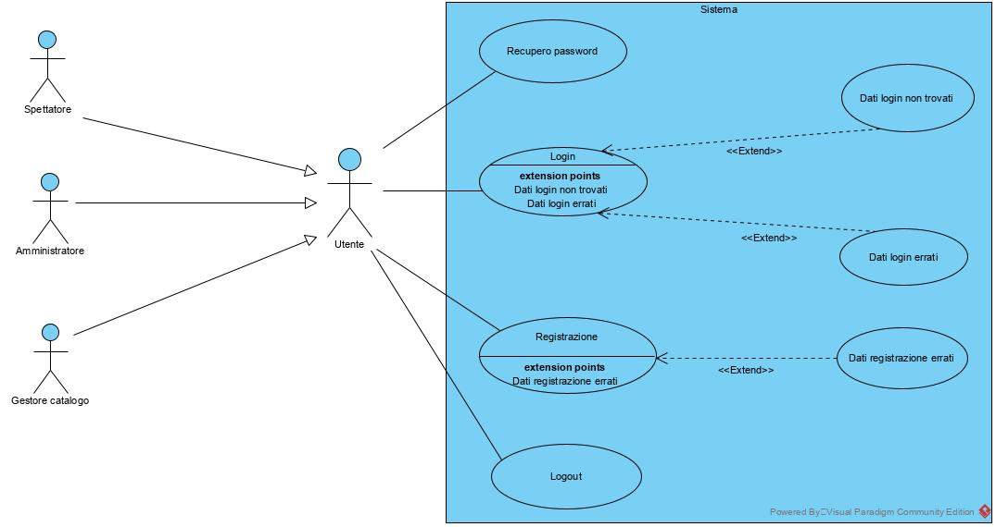

Visitatore

registrato

Gestore account

|  |  |  |
| --- | --- | --- |
| **ID** | UC_1 | |
| **Nome Use Case** | Login | |
| **Attori** | Visitatore | |
| **Flusso di eventi** | Visitatore  1) Il visitatore inserisce username e password all’interno dell’apposito form e li sottomette al sistema premendo sul tasto “Login” | Sistema  2) Il sistema verifica che le credenziali inserite dal visitatore siano corrette e reindirizza l’utente sulla home page del sito |
| **Entry condition** | Il visitatore si trova sulla pagina di login | |
| **Exit condition** | L’utente ha effettuato correttamente l’accesso al sistema | |
| **Eccezioni** | * Dati login non trovati * Dati login errati | |

|  |  |  |
| --- | --- | --- |
| **ID** | UC_1.1 | |
| **Nome Use Case** | Dati login non trovati | |
| **Attori** | Visitatore | |
| **Flusso di eventi** | Visitatore  Il visitatore inserisce username e password e clicca il pulsante “Login”    L’utente visualizza il messaggio di errore | Sistema  Il sistema controlla che i dati inseriti dal visitatore siano presenti nel database.  I dati inseriti non sono presenti nel database e il sistema mostra un messaggio di errore “dati non trovati” |
| **Entry condition** | Il visitatore si trova sulla pagina di login | |
| **Exit condition** | L’utente riesegue lo UC_1 | |
| **Eccezioni** |  | |

|  |  |  |
| --- | --- | --- |
| **ID** | UC_1.2 | |
| **Nome Use Case** | Dati login errati | |
| **Attori** | Visitatore | |
| **Flusso di eventi** | Utente  Il visitatore inserisce username e password e clicca il pulsante “Login” | Sistema  Il sistema controlla che i dati inseriti dal visitatore siano corretti sintatticamente.  I dati inseriti non sono corretti sintatticamente e il sistema mostra un messaggio di errore “errore sui dati” |
| **Entry condition** | Il visitatore si trova sulla pagina di login | |
| **Exit condition** | L’utente riesegue lo UC_1 | |
| **Eccezioni** |  | |

|  |  |  |
| --- | --- | --- |
| **ID** | UC_2 | |
| **Nome Use Case** | Registrazione | |
| **Attori** | Visitatore | |
| **Flusso di eventi** | Visitatore  Il visitatore inserisce i propri dati nel **form F_2.0.1** e preme il pulsante registrati  Il visitatore riceve una e-mail che indica che la registrazione è avvenuta con successo e viene poi reindirizzato alla homepage del sito | Sistema  Il sistema riceve i dati per la registrazione generati dall’utente e se i dati inseriti sono corretti, invia una e-mail all’utente di registrazione avvenuta con successo |
| **Entry condition** | Il visitatore deve essere sulla pagina di registrazione del sito | |
| **Exit condition** | Il visitatore effettua correttamente la registrazione al sistema | |
| **Eccezioni** | * dati errati | |

|  |  |  |
| --- | --- | --- |
| **ID** | UC_2.1 | |
| **Nome Use Case** | Dati registrazione errati | |
| **Attori** | Utente non registrato | |
| **Flusso di eventi** | Visitatore  Il visitatore inserisce i propri dati nel **form F_2.0.1**  e preme il pulsante registrati  L’utente visualizza il messaggio di errore | Sistema  Il sistema riceve i dati per la registrazione generati dall’utente ma i dati inseriti non sono corretti sintatticamente e dunque il sistema mostra il messaggio “errore sui dati” |
| **Entry condition** | L’utente deve essere sulla pagina di registrazione | |
| **Exit condition** | L’utente riesegue lo UC_2 | |
| **Eccezioni** |  | |

|  |
| --- |
| **ID form: F_2.0.1** |
| **Campo** | **Completamento** | **Vincolo** |
| **Nome** | Obbligatorio | * la stringa non deve contenere numeri |
| **Cognome** | Obbligatorio | * la stringa non deve contenere numeri |
| **E-mail** | Obbligatorio | * La stringa deve contenere il simbolo ‘@’ |
| **Username** | Obbligatorio | * La stringa deve contenere una lettera maiuscola e una cifra |
| **Password** | Obbligatorio | * La stringa deve contenere una lettera maiuscola, una cifra e la sua lunghezza deve essere di minimo 7 caratteri |

|  |  |  |
| --- | --- | --- |
| **ID** | UC_3 | |
| **Nome Use Case** | Logout | |
| **Attori** | Utente registrato | |
| **Flusso di eventi** | Utente registrato  L’utente per effettuare l’uscita del sistema preme il bottone “Logout” | Sistema  Il sistema mostra un messaggio “logout effettuato con successo” e reindirizza l’utente alla pagina di login |
| **Entry condition** | L’utente ha eseguito lo UC_1 in modo corretto e si ritrova all’interno del suo profilo | |
| **Exit condition** | L’utente effettua con successo l’uscita dal sistema | |
| **Eccezioni** |  | |

|  |  |  |
| --- | --- | --- |
| **ID** | UC_4 | |
| **Nome Use Case** | Recupero password | |
| **Attori** | Utente | |
| **Flusso di eventi** | Utente  L’utente preme il pulsante recupera password  L’utente inserisce la sua mail e preme il pulsante recupera password | Sistema  Il sistema mostra un campo di testo in cui il visitatore deve inserire la mail con cui si è registrato  Il sistema invia una mail all’utente con le istruzioni di recupero password e mostra un messaggio che il recupero password è stato effettuato con successo |
| **Entry condition** | Il visitatore si trova sulla schermata di login | |
| **Exit condition** | Il visitatore richiede di recuperare la password con successo | |
| **Eccezioni** |  | |

**Gestione catalogo**

* **UC_5 Ricerca film/serie tv**
* **UC_6 Sfoglia catalogo per genere**
* **UC_7 Sfoglia catalogo per anno**
* **UC_8 Sfoglia catalogo per tutti i film/serie tv**
* **UC_9 Rimozione film/serie tv dal catalogo**
* **UC_10 Richiesta aggiunta film/serie tv**
* **UC_11 Modifica catalogo**

**UC_11.1 Errore dati di modifica film**

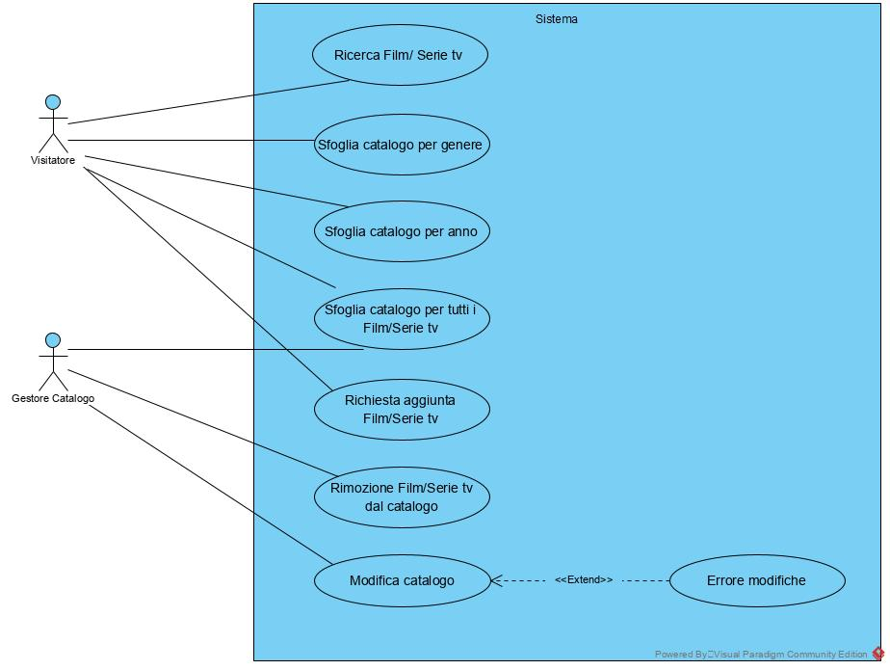

|  |  |  |
| --- | --- | --- |
| **ID** | UC_5 | |
| **Nome Use Case** | Ricerca film/serie tv | |
| **Attori** | Visitatore | |
| **Flusso di eventi** | Visitatore  Il visitatore si reca sulla barra di ricerca e digita il titolo di un film o serie tv che vuole cercare e preme il pulsante “Avvia ricerca” | Sistema  Il sistema aggiorna la lista dei film/serie tv mostrando i film/serie tv che contengono il titolo che il visitatore ha digitato |
| **Entry condition** | Il visitatore si trova sulla pagina film/serie tv del sito | |
| **Exit condition** | La lista dei film/serie tv viene aggiornata con la ricerca richiesta | |
| **Eccezioni** |  | |

|  |  |  |
| --- | --- | --- |
| **ID** | UC_6 | |
| **Nome Use Case** | Sfoglia catalogo per genere | |
| **Attori** | Visitatore | |
| **Flusso di eventi** | Visitatore  Il visitatore si reca sulla barra di ricerca e preme il pulsante “Filtra”  Il visitatore preme il pulsante “Filtra per genere”  Lo spettatore preme il pulsante sul genere che vuole visualizzare | Sistema  Il sistema mostra al visitatore una barra in cui sono indicati i modi in cui sfogliare il catalogo  Il sistema mostra i generi disponibili  Il sistema aggiorna la lista dei film mostrando allo spettatore i film/serie tv per il genere che ha scelto |
| **Entry condition** | Il visitatore si trova sulla pagina film/serie tv del sito | |
| **Exit condition** | Il visitatore riesce a sfogliare il catalogo per genere con successo | |
| **Eccezioni** |  | |

|  |  |  |
| --- | --- | --- |
| **ID** | UC_7 | |
| **Nome Use Case** | Sfoglia catalogo per anno | |
| **Attori** | Visitatore | |
| **Flusso di eventi** | Visitatore  Il visitatore si reca sulla barra di ricerca e preme il pulsante “Filtra”  Il visitatore preme il pulsante “filtra per anno”  Il visitatore seleziona l’anno che desidera | Sistema  Il sistema mostra al visitatore una barra in cui sono indicati i modi in cui sfogliare il catalogo  Il sistema mostra gli anni disponibili  Il sistema aggiorna la lista dei film/serie tv mostrando al visitatore i film/serie tv per l’anno che ha selezionato |
| **Entry condition** | Il visitatore si trova sulla pagina film/serie tv del sito | |
| **Exit condition** | Il visitatore riesce a sfogliare il catalogo per anno con successo | |
| **Eccezioni** |  | |

|  |  |  |
| --- | --- | --- |
| **ID** | UC_8 | |
| **Nome Use Case** | Sfoglia catalogo per tutti i film | |
| **Attori** | Visitatore | |
| **Flusso di eventi** | Visitatore  Il visitatore si reca sulla barra di ricerca e preme il pulsante “Filtri”  Il visitatore preme il pulsante “tutti i film” | Sistema  Il sistema mostra al visitatore una barra in cui sono indicati i modi in cui sfogliare il catalogo  Il sistema aggiorna la lista dei film/serie tv mostrando al visitatore tutti i film/serie tv |
| **Entry condition** | Il visitatore si trova sulla pagina film/serie tv del sito | |
| **Exit condition** | Il visitatore riesce a sfogliare il catalogo per tutti i film con successo | |
| **Eccezioni** |  | |

|  |  |  |
| --- | --- | --- |
| **ID** | UC_9 | |
| **Nome Use Case** | Rimozione film/serie tv dal catalogo | |
| **Attori** | Gestore Catalogo | |
| **Flusso di eventi** | Gestore Catalogo  Il gestore scorre la lista di film e clicca il pulsante “rimuovi dal catalogo” in corrispondenza del film che vuole rimuovere  Il gestore del catalogo clicca sul pulsante per rimuovere il film dal catalogo | Sistema  Il sistema mostra al gestore un messaggio per confermare o meno la rimozione del film  Il sistema mostra al gestore il messaggio: “Film rimosso con successo dal catalogo” e rimuove il film dal catalogo |
| **Entry condition** | Il gestore del catalogo esegue il caso d’uso UC_7 | |
| **Exit condition** | Il gestore rimuove il film con successo dal catalogo | |
| **Eccezioni** |  | |

|  |  |  |
| --- | --- | --- |
| **ID** | UC_10 | |
| **Nome Use Case** | Richiesta aggiunta film | |
| **Attori** | Visitatore | |
| **Flusso di eventi** | Visitatore  1)Il visitatore preme sul pulsante “Richiedi l’aggiunta di un film”  3)Il visitatore digita il titolo e preme il pulsante “richiesta aggiunta film” | Sistema  2)Il sistema mostra una pagina in cui inserire il titolo del film da richiedere  4)Il sistema inoltra la richiesta al gestore del catalogo e mostra un messaggio all’utente che la richiesta è avvenuta con successo |
| **Entry condition** | Il visitatore si trova all’interno del suo profilo | |
| **Exit condition** | Il visitatore invia con successo la richiesta di aggiunta film | |
| **Eccezioni** |  | |

|  |  |  |
| --- | --- | --- |
| **ID** | UC_11 | |
| **Nome Use Case** | Modifica catalogo | |
| **Attori** | Gestore catalogo | |
| **Flusso di eventi** | Gestore catalogo  1)Il gestore del catalogo seleziona un film/serie tv  3)Il gestore preme il pulsante modifica  5)Il gestore effettua le modifiche e preme il pulsante “effettua modifiche” | Sistema  2)Il sistema mostra il film o serie tv selezionato e le sue informazioni con accanto un pulsante modifica  4)Il sistema mostra il form contenente le informazioni del film  6)Il sistema mostra un messaggio “modifica avvenuta con successo” e rende attiva la modifica |
| **Entry condition** | Il gestore del catalogo esegue il caso d’uso UC_7 (Sfoglia catalogo per tutti i film) | |
| **Exit condition** | Il catalogo viene modificato con successo | |
| **Eccezioni** | * Errore dati di modifica film durante la compilazione del form F_11.0.1 | |

|  |
| --- |
| **ID form: 11.0.1** |
| **Campo** | **Completamento** | **Vincolo** |
| **Titolo** | Obbligatorio | * Deve essere una stringa alfanumerica di massimo 40 caratteri |
| **Immagine** | Opzionale | * Deve essere un file formato .png o jpeg |
| **Anno di uscita** | Obbligatorio |  |
| **Durata** | Opzionale |  |
| **Registi** | Opzionale |  |
| **Attori** | Opzionale |  |
| **Genere** | Obbligatorio |  |
| **Lingua** | Obbligatorio |  |
| **Trailer** | Opzionale |  |
| **Descrizione** | Opzionale |  |
| **Data aggiunta al catalogo** | Obbligatorio |  |
| **Prezzo** | Obbligatorio | * Deve essere un valore non negativo |

|  |  |  |
| --- | --- | --- |
| **ID** | UC_11.1 | |
| **Nome Use Case** | Errore dati di modifica film | |
| **Attori** | Gestore del catalogo | |
| **Flusso di eventi** | Gestore  Il gestore una volta completate le modifiche preme il pulsante: “effettua modifiche” | Sistema  Il sistema mostra un messaggio di errore nella compilazione del form |
| **Entry condition** | Il gestore esegue il caso d’uso UC_11 e si trova al passo 4 | |
| **Exit condition** | Il gestore riesegue UC_11 dal passo 4 | |
| **Eccezioni** |  | |

**UC - Gestione Account**

* **UC_12 Visualizza dati personali**
* **UC_13 Modifica dati personali**
  + **UC_14.1 Errore modifica dati personali**
* **UC_14 Invia segnalazione**
* **UC_15 Visualizza film acquistati**
* **UC_16 Visualizza abbonamento**
* **UC_17 Visualizza segnalazioni**
* **UC_18 Banna utenti**

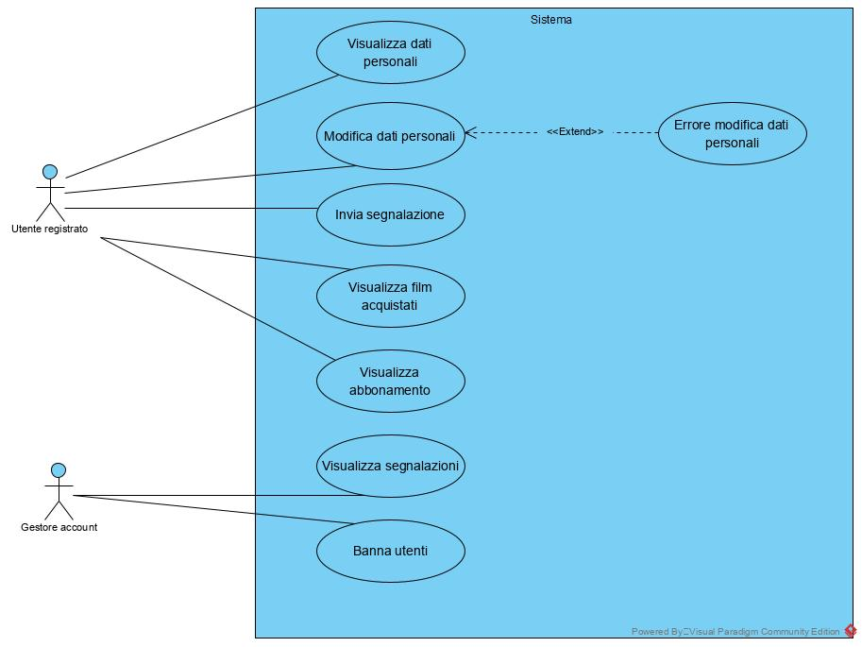

|  |  |  |
| --- | --- | --- |
| **ID** | UC_12 | |
| **Nome Use Case** | Visualizza dati personali | |
| **Attori** | Utente registrato | |
| **Flusso di eventi** | Utente  L’utente preme il pulsante contente il proprio nome e cognome  L’utente preme il pulsante “Profilo utente” | Sistema  Il sistema mostra una pagina con le varie opzioni disponibili:  Profilo Utente, Film acquistati, abbonamento, Logout  Il sistema mostra una pagina con le informazioni personali dell’utente:   * Nome * Cognome * E-mail * Username * Password |
| **Entry condition** | L’utente è loggato e si trova sulla homepage del sistema | |
| **Exit condition** | L’utente visualizza i suoi dati personali con successo | |
| **Eccezioni** |  | |

|  |  |  |
| --- | --- | --- |
| **ID** | UC_13 | |
| **Nome Use Case** | Modifica dati personali | |
| **Attori** | Utente registrato | |
| **Flusso di eventi** | Utente  L’utente preme il pulsante modifica dati personali  L’utente modifica i dati che desidera e preme il pulsante salva modifiche | Sistema  Il sistema mostra all’utente un form con i dati personali che possono essere modificati  Il sistema aggiorna i dati dell’utente e mostra un messaggio allo spettatore che la modifica dei dati è avvenuta con successo |
| **Entry condition** | L’utente è loggato e ha eseguito lo UC_12 (Visualizza dati personali) | |
| **Exit condition** | L’utente modifica con successo i dati personali | |
| **Eccezioni** |  | |

|  |  |  |
| --- | --- | --- |
| **ID** | UC_13.1 | |
| **Nome Use Case** | Errore modifica dati personali | |
| **Attori** | Utente registrato | |
| **Flusso di eventi** | Utente  L’utente modifica i dati che desidera e preme il pulsante salva modifiche | Sistema  Il sistema mostra un messaggio di errore nella modifica di uno dei campi |
| **Entry condition** | L’utente loggato sta eseguendo lo UC_13 (Modifica dati personali) e si trova al passo 2 | |
| **Exit condition** | Lo spettatore riesegue UC_13 dal passo 2 | |
| **Eccezioni** |  | |

|  |  |  |
| --- | --- | --- |
| **ID** | UC_14 | |
| **Nome Use Case** | Invia segnalazione | |
| **Attori** | Utente registrato | |
| **Flusso di eventi** | Utente  L’utente preme il pulsante invia segnalazione  L’utente completa il form e preme il pulsante invia segnalazione | Sistema  Il sistema mostra una pagina in cui c’è un form da compilare con:   * Nome segnalazione * Descrizione della segnalazione   Il sistema mostra un messaggio all’utente che la segnalazione è avvenuta con successo e inoltra la segnalazione al Gestore degli account |
| **Entry condition** | L’utente è loggato e si trova all’interno del suo profilo | |
| **Exit condition** | L’utente invia una segnalazione con successo | |
| **Eccezioni** |  | |
| **Requisiti speciali** |  | |

|  |  |  |
| --- | --- | --- |
| **ID** | UC_15 | |
| **Nome Use Case** | Visualizza film acquistati | |
| **Attori** | Utente registrato | |
| **Flusso di eventi** | Utente  L’utente preme il pulsante “film acquistati” | Sistema  Il sistema mostra una pagina con la lista di film che l’utente ha acquistato |
| **Entry condition** | L’utente è loggato e si trova all’interno del suo profilo | |
| **Exit condition** | L’utente visualizza la lista di film che ha acquistato con successo | |
| **Eccezioni** |  | |
| **Requisiti speciali** |  | |

|  |  |  |
| --- | --- | --- |
| **ID** | UC_16 | |
| **Nome Use Case** | Visualizza abbonamento | |
| **Attori** | Utente registrato | |
| **Flusso di eventi** | Utente  L’utente preme il pulsante “abbonamento” | Sistema  Il sistema mostra una pagina con la data di avvio dell’abbonamento e con la data di scadenza |
| **Entry condition** | L’utente è loggato e si trova all’interno del suo profilo | |
| **Exit condition** | L’utente visualizza segnalazioni con successo | |
| **Eccezioni** |  | |

|  |  |  |
| --- | --- | --- |
| **ID** | UC_17 | |
| **Nome Use Case** | Visualizza segnalazioni | |
| **Attori** | Gestore degli account | |
| **Flusso di eventi** | Gestore  Il Gestore degli account preme il pulsante “segnalazioni ricevute” | Sistema  Il sistema mostra una pagina con le segnalazioni effettuate dagli utenti |
| **Entry condition** | Il Gestore è loggato e si trova all’interno del suo profilo | |
| **Exit condition** | Il Gestore visualizza segnalazioni con successo | |
| **Eccezioni** |  | |

|  |  |  |
| --- | --- | --- |
| **ID** | UC_18 | |
| **Nome Use Case** | Banna utente | |
| **Attori** | Gestore degli account | |
| **Flusso di eventi** | Gestore  Il gestore degli account preme il pulsante banna utente  Il gestore preme il pulsante per confermare il ban dell’utente | Sistema  Il sistema mostra un messaggio in cui si chiede se si è sicuri di bannare quell’utente  Il sistema mostra un messaggio che l’utente è stato bannato con successo |
| **Entry condition** | Il Gestore è loggato e si trova all’interno del suo profilo oppure sta eseguendo UC 18 (Visualizza segnalazioni) | |
| **Exit condition** | Il responsabile banna con successo un utente | |
| **Eccezioni** |  | |

**UC – Gestione visione contenuti**

* **UC_19 Visione film/serie tv**
* **UC_20 Acquisto film**
  + **UC_20.1 Errore dati carta di credito**
* **UC_21 Rinnovo abbonamento**
  + **UC_21.1 Errore dati carta di credito**
* **UC_22 Rilascio recensione**
* **UC_23 Modera recensione**

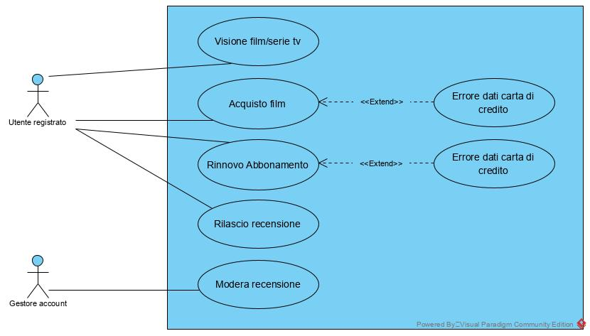

|  |  |  |
| --- | --- | --- |
| **ID** | UC_19 | |
| **Nome Use Case** | Visione film/serie tv | |
| **Attori** | Utente registrato | |
| **Flusso di eventi** | utente  L’utente preme sul film o serie tv che gli interessa  L’utente preme sul pulsante vedi film/  episodio | Sistema  Il sistema mostra le informazioni disponibili del film/serie tv selezionato  Il sistema mostra un player multimediale in cui viene riprodotto il contenuto multimediale selezionato |
| **Entry condition** | L’utente loggato sta sfogliando il catalogo dei film acquistati oppure è abbonato per vedere le serie tv | |
| **Exit condition** | L’utente riesce a visionare il film / serie tv con successo | |
| **Eccezioni** |  | |

|  |  |  |
| --- | --- | --- |
| **ID** | UC_20 | |
| **Nome Use Case** | Acquisto film | |
| **Attori** | Utente registrato | |
| **Flusso di eventi** | Utente  L’utente seleziona il film che desidera acquistare  L’utente preme il pulsante acquista  L’utente compila il form e preme il pulsante acquista | Sistema  Il sistema mostra le informazioni del film con un pulsante acquista e relativo prezzo  Il sistema mostra il form 20.0.1 da compilare con i dati della carta di credito  6)Il sistema mostra un messaggio che l’acquisto è avvenuto con successo e aggiunge il film alla lista dei film acquistati dall’utente |
| **Entry condition** | L’utente loggato ha sfogliato il catalogo dei film | |
| **Exit condition** | L’utente acquista il film con successo | |
| **Eccezioni** | * Errore dati carta di credito durante la compilazione del form | |

|  |
| --- |
| **ID form: 20.0.1** |
| **Campo** | **Completamento** | **Vincolo** |
| **Nome intestatario carta** | Obbligatorio |  |
| **Cognome intestatario carta** | Obbligatorio |  |
| **Numero carta** | Obbligatorio | Stringa numerica di 16 cifre |
| **Scadenza carta** | Obbligatorio |  |
| **Codice di sicurezza carta** | Obbligatorio | Codice numerico di 3 cifre |

|  |  |  |
| --- | --- | --- |
| **ID** | UC_20.1 | |
| **Nome Use Case** | Errore dati carta di credito | |
| **Attori** | Spettatore | |
| **Flusso di eventi** | Utente  Lo spettatore compila il form e preme il pulsante acquista | Sistema  Il sistema mostra un messaggio di errore sulla compilazione del form 20.0.1 |
| **Entry condition** | Lo spettatore sta eseguendo lo UC_20 e ha inserito i dati | |
| **Exit condition** | Lo spettatore riesegue lo UC_19 e reinserisce i dati correttamente | |
| **Eccezioni** |  | |

|  |  |  |
| --- | --- | --- |
| **ID** | UC_21 | |
| **Nome Use Case** | Rinnovo abbonamento | |
| **Attori** | Utente registrato | |
| **Flusso di eventi** | Utente  L’utente preme sul pulsante il pulsante Abbonamenti  L’utente preme il pulsante “abbonati per 3 mesi”  L’utente compila il form e preme il pulsante acquista | Sistema  Il sistema mostra una pagina in cui l’utente visualizza il proprio abbonamento e vede 4 opzioni per abbonarsi/riabbonarsi  Il sistema mostra il form 21.0.1 da compilare con i dati della carta di credito |
| **Entry condition** | L’utente loggato si trova nella pagina abbonamenti della propria area utente | |
| **Exit condition** | L’utente rinnova l’abbonamento con successo | |
| **Eccezioni** | * Errore dati carta di credito durante la compilazione del form | |

|  |  |  |
| --- | --- | --- |
| **ID** | UC_22 | |
| **Nome Use Case** | Rilascio recensione | |
| **Attori** | Utente registrato | |
| **Flusso di eventi** | Utente  L’utente preme sul pulsante rilascia una recensione  L’utente scrive la recensione nell’area di testo e preme il pulsante rilascia una recensione | Sistema  Il sistema mostra un’area di testo in cui l’utente può scrivere la recensione  Il sistema invia la recensione al gestore degli account e mostra un messaggio che la recensione è stata effettuata con successo |
| **Entry condition** | L’utente loggato ha eseguito lo UC_19(Visione film/serie tv) | |
| **Exit condition** | L’utente rilascia con successo una recensione | |
| **Eccezioni** |  | |

|  |  |  |
| --- | --- | --- |
| **ID** | UC_23 | |
| **Nome Use Case** | Modera recensioni | |
| **Attori** | Gestore Account | |
| **Flusso di eventi** | Gestore Account  1)Il Gestore Account seleziona un film  3)Il Gestore Account seleziona una recensione di un utente e preme il pulsante modera recensione  5)Il Gestore Account compila l’area di testo per moderare la recensione dell’utente e preme il pulsante invia moderazione | Sistema  2)Il sistema mostra le informazioni, opzioni, recensioni e valutazioni del film selezionato  4)Il sistema mostra un’area di testo  6)Il sistema mostra un messaggio che la recensione è stata moderata con successo |
| **Entry condition** | Il Gestore Account ha eseguito lo UC_7 (Sfoglia per tutti i film) | |
| **Exit condition** | Il Gestore Account modera con successo la recensione di un utente | |
| **Eccezioni** |  | |

**Class Diagram:**

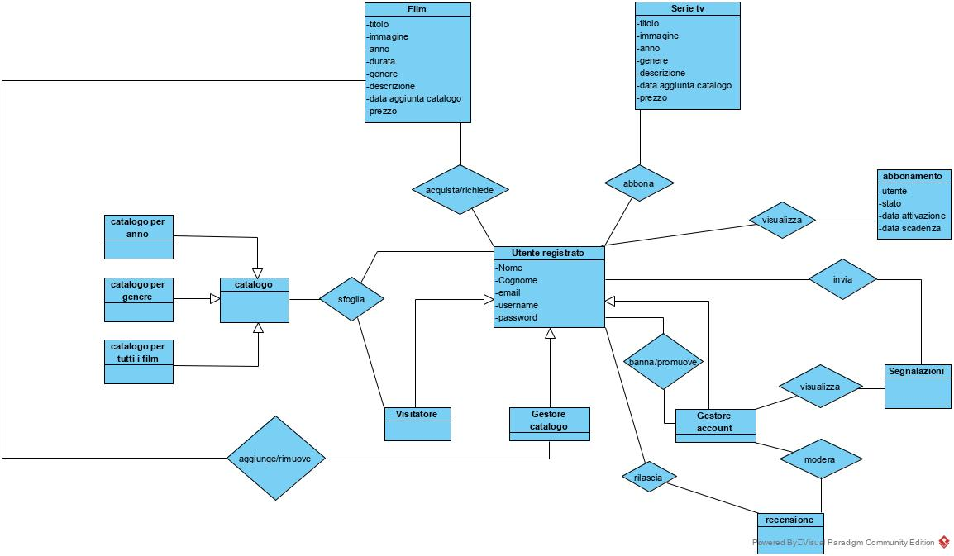

**ACTIVITY DIAGRAM**